老字号品牌视觉形象设计分析
姚田 武汉传媒学院

摘要：“老字号”是中华民族的历史遗珍，其传统手工艺技术更是民族非物质文化遗产的重要组成部分，被誉为历史文化的“活化石”。“老字号”宝贵的无形资产中蕴藏着可观的经济价值。然岁月如梭，事易时移，其单一、保守的品牌视觉形象已日显老态，亟待调整与更新。我们应该通过对“老字号”的品牌视觉形象现状进行分析，为“老字号”注入新的品牌理念，并在原有风格的基础上开发更多新鲜的视觉元素，为老品牌的视觉形象“再生”探索一条可行之路。
关键词：“老字号”视觉形象设计 传承品牌文化 视觉识别系统

一、扬弃固有元素，传承品牌文化
作为“老字号”品牌的固有文化元素，其固有的视觉形象包括该品牌原有的图形标志、文字标志、包装、招贴、店面形象等一系列内容。如今很多“老字号”品牌盲目追求时尚和现代感，在重塑品牌视觉形象时忽略原有的视觉要素而“另起炉灶”，使得消费者无法将新的视觉形象与品牌联系在一起，从而无法得到认同。一个“老字号”品牌的视觉形象“要让消费者一听见品牌名称，就浮现立体且复合的形象。因而，品牌的固有视觉元素是品牌视觉形象创新设计的基础和重要依据。
对传统元素进行创新和拓展，要建立在对“老字号”企业充分了解和思考的基础上，切忌生搬硬套、拘泥复古，就如《中国传统图形与现代视觉设计》一书中所说：“对传统传承的意义，不在于僵化地保持传统，而在于如何在传统的基础上创新，使传统具有新的生命力，因此，在设计上运用传统图形，不应简单地把旧有的传统图案生硬地借用，这没有任何意义。”因此，对“老字号”企业进行品牌形象的再设计，要深入研究市场与消费者需求的转变，使新的设计与时代契合，这样才能使“老字号”企业时刻保持新鲜感和吸引力，焕发青春活力。
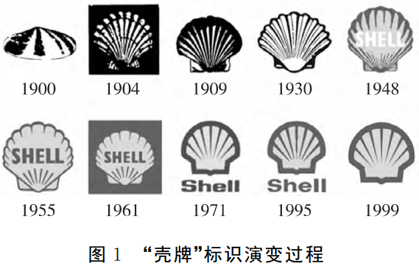
“扬弃”即有选择的继承———保留有利于品牌发展的元素，舍弃冗余的、含糊的元素。这在国外老品牌标识的进化过程中也可略见一二。纵观国外老品牌标识的进化史不难发现，其视觉形象是根据时代发展和消费者的审美进步逐步演进的。世界第一大石油公司“荷兰皇家壳牌集团”（图１）已有一百多年的历史，其标识在百年间逐步演变，成为今天经典的红黄相间的贝壳形象。可口可乐、佳能、大众等知名企业的标识设计与“壳牌”经历了类似的变迁过程，最终形成了品牌极具识别性的视觉形象。在这个过程中或许会有曲折和反复，但从演进的大方向不难看出其由“繁”至“简”、由“具象”到“抽象”、由倾向“装饰功能”到“识别功能”的进化规律。“它山之石，可以攻玉”，我们在对“老字号”进行视觉形象的创新和改进时，也应遵循这个规律，从而使老品牌焕发出新的活力。
二、规范“老字号”的品牌视觉形象识别系统
视觉识别系统（Visual Identity）作为品牌视觉形象的主要内容，是企业识别系统（CIS）的一部分。它是将企业识别系统中非可视的部分转化为可视的视觉识别符号。设计到位、实施科学的视觉识别系统，不仅能够更好地将有关企业和品牌的信息传达给受众，从而获得外界的认同；还可以强化企业的内部凝聚力。在长期的经营过程中，大多数的“老字号”企业已经形成了一套自己的品牌视觉形象系统，并在一定时期内取得了相应的识别和传播效果。但从现代企业或品牌视觉形象系统的理论来看，这些“老字号”企业的形象系统并不完善，不但不够规范和严谨，而且存在着形象简陋、陈旧单一、识别力较弱的现象，这些都严重地阻碍了企业在现代商业社会中的发展。
部分“老字号”的品牌视觉形象存在同样的问题：以现代CI设计规范来衡量，其视觉形象的核心要素——“字号”，时而左书，时而右书，导致品牌视觉形象识别混乱，对品牌认知产生了负面影响。华裔设计史专家王受之先生曾指出：“这些早期的活动，基本是分散的、没有系统的、也没有完整的、科学的设计规律和原则”。例如，南京一家专营茶叶的“老字号”店铺中高悬着一块牌匾，虽只有三字，却令往来观者陡生疑惑：究竟是念“昌胜德”，还是“德胜昌”？这种容易产生识别混乱的品牌视觉形象有违现代CI设计的初衷——“树立统一、一致的企业形象识别”。“老字号”的品牌视觉形象设计应立足于严谨科学的设计规范，字号的书写形式应符合现代人的阅读习惯，故规范“老字号”的品牌视觉形象识别系统是对其进行再设计的前提要素。今天，部分“老字号”的品牌视觉形象再设计已将字号统一为由左向右或由上而下的书写形式，如北京“东道设计”为京城“老字号”——老舍茶馆设计的新字标采用了符合现代人阅读习惯的书写形式，陈幼坚先生为老字号“李锦记”设计的品牌视觉形象、靳埭强先生为昆明市的药材老店“福林堂”设计的品牌视觉形象均统一规范了字号的书写形式。
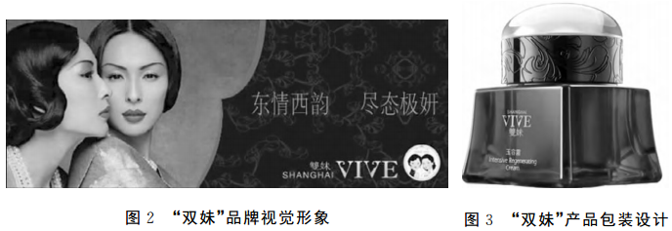
三、挖掘深层文化内涵
“老字号”品牌的深层文化内涵是其固有品牌文化体系中更核心、更隐性的内容。日趋激烈的市场竞争与其说是品牌的竞争，不如说是品牌文化的竞争。例如，中国老牌化妆品“双妹”在经历了视觉形象升级之后迎来重生并跻身高端品牌行列。蒋友柏先生的设计团队对“双妹”品牌的发展追根溯源，将新“双妹”品牌与海派文化、上海风情紧紧联系在一起，赋予了该品牌一种兼具上海名媛和新都会女性精神的文化气质。新“双妹”（图2）与曾经的“双妹”在品牌形象上有着明显不同：相较于旧的标识，新标识中的女性在妆容和气质上精致、时尚、优雅，融合了“装饰艺术”风格的纹样，体现上世纪30年代上海滩“东西交融”的独特地域文化，达到传统和时尚的双重价值认同；“双妹”产品包装设计（图3）融合了民国时期的建筑风格，刚柔相济且时代文化特征明显；广告设计中虽然延续了“美女月份牌”的特点，但加入大量时尚的视觉元素，形成了更强烈的视觉冲击力和更独特的韵味。重塑后的新“双妹”在品牌渊源和海派文化特质方面与历史一脉相承，但在定位、形象、传播上则是焕然一新，充满了生命力。新“双妹”更加符合现代女性的审美喜好，在继承原本美好优雅形象的同时，凭借更加现代时尚的气质，体现“东西交融、风情万种”的特质，并以极佳的品牌形象抓住大众的心。
四、结语
时代不停步地发展，生活质量的提高，眼界的不断开拓，消费者的审美标准和情感需求也随之发生变化，“老字号”品牌形象设计的创新模式同样因变而变。“老字号”品牌形象设计的创新不是对旧时视觉形象的全盘否定，而是秉承怀旧的心理，采用延续的方法，融入新的设计元素，以一种现代的视觉语言呈现“老字号”的韵味，从而给消费者带来耳目一新的视觉新形象，以期重新获得消费者的宠爱，真正打造“老字号”品牌形象“喜新念旧”的新风尚，形成更典型的视觉形象。
［参考文献］
[1]湖南老字号品牌视觉形象的再设计研究[J].明兰,李晖.包装世界.2015(02)
[2]品牌DNA视域下的传统老字号品牌形象重塑[J].宋明亮,高莹.美术大观.2015(10)
[3]基于新媒介的老字号品牌多元创新设计研究[J].杨猛,戴晓棠.包装工程.2016(10)

